BORRADOR
ACTA DE LA SESIÓN EXTRAORDINARIA CELEBRADA POR EL AYUNTAMIENTO PLENO EL DÍA 28 DE DICIEMBRE DE 2021

N.O.: 14/2021

Pleno celebrado a distancia de forma electrónica y telemática mediante videoconferencia a través de la aplicación zoom (ID de reunión: 930 5151 3623) el día veintiocho de diciembre de dos mil veinte y uno
Sesión de carácter extraordinaria celebrada en primera convocatoria. Hora de comienzo: ocho horas y treinta minutos.

Preside la sesión don José Juan Cruz Saavedra, Alcalde del Ayuntamiento de Tías.

MIEMBROS DE LA CORPORACIÓN PRESENTES:
Grupo Partido Socialista Obrero Español (PSOE): D. José Juan Cruz Saavedra, Dª. Carmen Gloria Rodríguez Rodríguez, D. Carmelo Tomás Silvera Cabrera, Dª. Josefa Kalinda Pérez O’Pray, D. Ulpiano Manuel Calero Cabrera, Dª. María José González Díaz, D. Sergio García González, Dª. Laura Callero Duarte y D. Christopher Notario Déniz.
Grupo Partido Popular (PP): D. José Fco. Hernández García, Dª. Saray Rodríguez Arrocha, D. Ramón Lorenzo Melián Hernández, Dª. Juana Aroa Pérez Cabrera, D. Israel López Machín, D. Francisco Javier Aparicio Betancort, Dª María del Cristo Acosta de Armas y D. Rayco Mesa Morín.
Grupo Mixto: D. Marcial Nicolás Saavedra Sanginés (PODEMOS EQUO)

MIEMBROS DE LA CORPORACIÓN AUSENTES:
Grupo Partido Popular (PP): Dª. Gemma María Melián Rodríguez, excusa su ausencia. Grupo Mixto: D. Andrés Manuel Fernández Pérez (LAVA) y D. Amado Jesús Vizcaíno Eugenio (CCa-PNC), excusan su ausencia.

SECRETARIO ACCIDENTAL: D. Santiago José Calero Cabrera. (Según Decreto ALC/2021/1680 de fecha 16/12/2021).

Abierta la sesión se proceden a tratar los siguientes asuntos:

PARTE DECISORIA:

PUNTO 1º.- NÚMERO DE EXPEDIENTE: 2020/00010903V. CONVENIO DE COLABORACIÓN DE LA CONSEJERÍA CON LA FECAM PARA LA REDACCIÓN DE LOS PLANES PARA EL CLIMA Y LA ENERGÍA SOSTENIBLE (PACES).-

Por el Sr. Secretario se procede a dar lectura al asunto, siendo el asunto (que no ha sido previamente informado por la respectiva Comisión Informativa), el siguiente:

1 / 4
Documento firmado electrónicamente (RD 1671/2009). La autenticidad de este documento puede ser comprobada mediante el CSV: 13523407144113765331 en https://sede.ayuntamientodetias.es

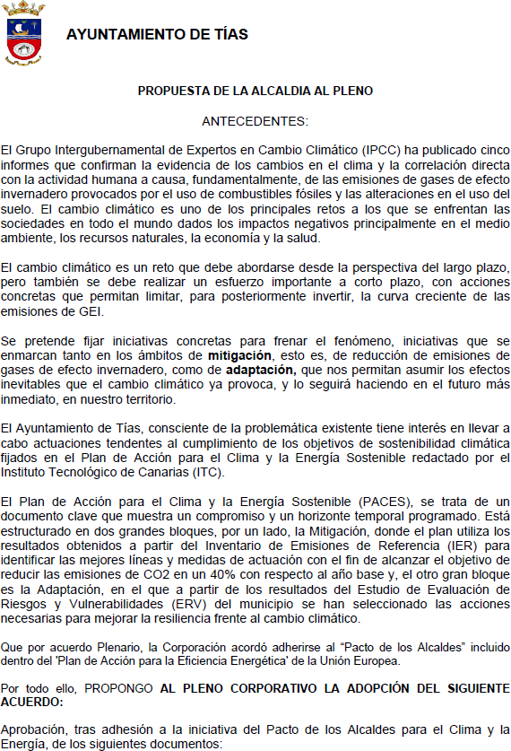

2 / 4
Documento firmado electrónicamente (RD 1671/2009). La autenticidad de este documento puede ser comprobada mediante el CSV: 13523407144113765331 en https://sede.ayuntamientodetias.es

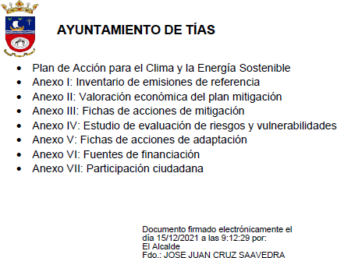

Abierto el debate interviene en primer lugar la Concejal del Grupo PSOE doña Carmen Gloria Rodríguez Rodríguez, quien señala los propósitos y objetivos del convenio epigrafiado, destacando que el mismo trata de lograr el compromiso de los Municipios para implantar los objetivos en materia de clima y energía en el seno de la UE. Se pretende fijar un objetivo común para todos los participantes con la visión del año 2050 para acelerar la descarbonización de los territorios, fortalecer la capacidad para adaptarse a los impactos del cambio climático y conseguir un acceso a la energía segura, sostenible y asequible.

De igual modo se indica que el primer paso ha sido la elaboración de un inventario- diagnóstico de las emisiones para fijar de forma clara las medidas de actuación concretas, el cual ha sido realizado por el Instituto Tecnológico de Canarias con la participación de los técnicos Municipales.

Seguidamente interviene don Francisco Javier Aparicio Betancort quien manifiesta la conformidad de su Grupo Político para con el presente asunto, si bien solicita que se aclare y especifiquen cuales son las medidas y proyectos concretos que va a acometer el Ayuntamiento para cumplir con los compromisos adquiridos.

A continuación, toma la palabra el Sr. Alcalde, don José Juan Cruz Saavedra, señalando que en el referido Plan de Acción para el Clima, el Ayuntamiento de Tías quiere asumir compromisos reales que contribuyan a dar cumplimiento a los objetivos propuestos, para lo cual se han planteado una serie de actuaciones entre las que destaca las siguientes:
Mejora de los sistemas de alumbrado. En este sentido destaca, entre otros planteamientos, según el diagnostico elaborado, los sistemas de alumbrado público y de suministro de las dependencias municipales son muy contaminantes y poco eficientes. En este sentido destaca que las dependencias que tengan elevado consumo energético serán objeto de modernización y renovación de su sistema de alumbrado y consumo de aguas, implantando sistemas de control y seguimiento del consumo. En cuanto al alumbrado público se dan a conocer los diferentes proyectos de mejora y sustitución del mismo que se van a instalar en el Municipio, con un sistema de luminarias más eficientes y con implantación de sistemas de telegestión.
Asimismo, se refiere a los proyectos en materia de aguas, tanto de abasto, pluviales como residuales, según sean las necesidades, que se pretenden ejecutar en las distintas partes

3 / 4
Documento firmado electrónicamente (RD 1671/2009). La autenticidad de este documento puede ser comprobada mediante el CSV: 13523407144113765331 en https://sede.ayuntamientodetias.es

del Municipio, con el fin de mejorar el ciclo del agua. Con tales actuaciones, señala, se pretenden acometer nuevas canalizaciones de agua de abastos, implantación de red de saneamiento en determinadas zonas del Municipio, así como la consiguiente mejora e inversión a realizar en el sistema de la planta Depuradora Municipal.
Concluye señalando que también se van a llevar actuaciones singulares y ejemplarizantes como la implantación de coches eléctricos, mejora de paradas de transporte público y aquellas que se deriven de la puesta en marcha del plan de movilidad Municipal.

Finalmente, el Sr. Aparicio Betancort, da por resueltas las aclaraciones solicitadas, señalando en otro orden de cosas, los problemas de conexión que han tenido algunos concejales para su incorporación a la presente sesión plenaria mediante videoconferencia, solicitando que para próximas ocasiones se resuelvan los problemas técnicos advertidos.

Sometido el asunto a votación, el Pleno de la Corporación, aprobó la propuesta por mayoría simple de los miembros presentes, siendo el resultado de la votación; dieciocho (18) votos a favor (PSOE, PP y Grupo Mixto).

Y no habiendo más asuntos que tratar, la Presidencia levanta la sesión, siendo las ocho horas y cincuenta y cinco minutos del mismo día, de la que se levanta la presente acta con el visto bueno del Sr. Alcalde, de lo que, como Secretario, doy fe.

4 / 4
Documento firmado electrónicamente (RD 1671/2009). La autenticidad de este documento puede ser comprobada mediante el CSV: 13523407144113765331 en https://sede.ayuntamientodetias.es

